**Sur la misère et les frustrations sexuelles des musulmans**

Benjamin LISAN

Le 25 août 2016

# L’observation de la frustration sexuelle des musulmans en terre d’islam

Il existe de nombreux faits que l’auteur peut citer montrant que les musulmans sont majoritairement frustrés[[1]](#footnote-1) sexuellement.

Par exemple, les parents de l’auteur ont vécu en Algérie, entre 1973 et 1978. Quand l’auteur était en vacances à Alger, en 1973, il était devenu ami avec des étudiants Kabyles à l’université d’Alger. Or ses "amis" Kabyles étaient tellement frustrés sexuellement, en raison de leur misère sexuelle, qu'ils en devenaient mythomanes. Ses amis avaient l’habitude de déshabiller du regard les femmes non voilées et se vantaient de pouvoir connaître la beauté d'une jeune fille voilée par l'observation de leurs jambes. Ils enrobaient leurs exploits amoureux d'exagérations romantiques et de mythes, tout en laissant entrevoir une réalité plus prosaïque et plus médiocre. En rétablissant ensemble les divers éléments de la vérité, il apparaissait que la majeure partie de ces jeunes hommes étaient obsédés par les femmes à cause des tabous et interdits religieux, à cause de la surveillance des filles par leur famille et leur grand frère protecteur et jaloux.

Et tous ces interdits étaient dangereux pour le psychisme de ces jeunes, en augmentant leur frustration. Le risque alors était qu’ils pouvaient être des proies idéales des islamistes.

Dans les pays musulmans, la misère sexuelle des musulmans est totale et est un facteur de leur violence. Quand ces hommes en rut, frustrés, se retrouvent en Allemagne, en France, en Suède …, ils deviennent fous à voir toutes ces jeunes filles occidentales libérées et décontractées, pouvant s’habiller librement, comme bon leur semble.

Or justement nous sommes continuellement informés de nouvelles de viols de la part de musulmans réfugiés, en Allemagne, Suède, France[[2]](#footnote-2) ... que les gouvernements européens sembleraient régulièrement à dissimuler[[3]](#footnote-3).

L'idéologue égyptien du terrorisme islamique, Sayyid Qutb, est allé, durant deux ans, aux USA. Mais au lieu de s'intéresser honnêtement et sincèrement à la société américaine, de tenter de la comprendre et/ou de faire un vrai travail d'ethnologie honnête de la société américaine, il est resté complètement obsédé sur la tenue des femmes américaines qu'il considérait comme dévoyées, impudiques ...

Il n’y a pas besoin de comprendre que cet homme avait un gros problème d’obsession sexuelle, dans sa tête. Nous connaissons les « mécanismes de projection[[4]](#footnote-4) », en psychologie. Plutôt d’accepter d’avoir des désirs sexuels en soi, pensée intolérable pour soi, à cause de ses croyances et de la peur de l’enfer, constamment inculqué par l’éducation islamique (musulmane), on préfère accuser les autre de susciter des désirs sexuels en soi. **Le mécanisme de projection permet de déformer la réalité à son avantage, afin de ne pas se remettre en cause**, de se valoriser à ses yeux et aux yeux des autres.

Or l’ouvrage islamiste "***jalons sur la route***", un brûlot antioccidental, de Sayyid Qutb, qui était justement obsédé par la « corruption des mœurs des américaines », a fait beaucoup de dégâts et a été une source d'inspiration majeure d'Al Qaida. Les mécanismes de projections peuvent faire beaucoup de dégâts en poussant des personnes ou des groupes de personnes à trouver des bouc-émissaires, des victimes faciles, à leurs propres frustrations, servant de défouloir.

« *Ce qui rapproche les tueurs de masse, qui sévissent majoritairement aux Etats Unis, des islamistes, qui progressent sans relâche en Europe - et notamment en France -,* ***c’est la misère sexuelle dans laquelle ils vivent.*** *Si les premiers ne couchent pas - cela expliquerait que ni leur vie ni celle des autres ne vaille grand-chose à leurs yeux -, les seconds sont* ***obsédés par la pureté sexuelle***. ***Ils ne cessent de dénoncer le dévergondage des sociétés occidentales qu’ils cherchent à détruire****, voiles et burqas à l’appui […] plus les mâles sont pauvres et sans diplômes, moins ils trouvent de partenaires sexuelles, démontrent les études sociologiques - qu’ils peuvent être facilement tentés par l’islamisme.* »[[5]](#footnote-5).

Selon Marcela Iacub, il serait préférable que ces frustrés sexuels puissent bénéficier « *d'une sexualité sinon épanouie tout au moins possible et agréable,* ***afin qu’ils ne transforment pas leurs désirs refoulés en actes de violence. Et qu’ils n’aient pas à imaginer que ce n’est qu’au paradis, après avoir assassiné quelques dizaines de personnes, qu’ils pourront jouir des délices de l’érotisme*** ».

« *[Alors qu'on] espère vivre une histoire d’amour, […] on* ***empêche la mécanique de la rencontre****, de la séduction et du flirt* ***en surveillant les femmes, en surinvestissant la question de leur virginité et en donnant des pouvoirs à la police des mœurs****. On va même payer des chirurgiens pour réparer les hymens.*

***Il en résulte une misère sexuelle qui mène à l’absurde ou l’hystérique****. Dans certaines terres d’Allah, la guerre à la femme et au couple prend des airs d’inquisition.* ***L’été, en Algérie, des brigades de salafistes et de jeunes de quartier****, enrôlés grâce au discours d’imams radicaux et de télé-islamistes,* ***surveillent les corps, surtout ceux des baigneuses en maillot.*** *Dans les espaces publics, la police harcèle les couples, y compris les mariés.* ***Les jardins sont interdits aux promenades d’amoureux. Les bancs sont coupés en deux afin d’empêcher qu’on ne s’y assoit côte à côte****.*

*Résultat : on fantasme ailleurs, soit sur l’impudeur et la luxure de l’Occident, soit sur le paradis musulman [hypothétique] et ses vierges […] Certains religieux lancent*[***des fatwas grotesques***](http://www.agoravox.fr/tribune-libre/article/perversions-islamistes-et-fatwas-151256) *: il est interdit de faire l’amour nu, les femmes n’ont pas le droit de toucher aux bananes, un homme ne peut rester seul avec une femme collègue que si elle est sa mère de lait*[*et qu’il l’a tétée*](http://www.20minutes.fr/monde/158993-20070520-fatwa-permet-teter-collegue)*. […] L’orgasme n’est accepté qu’après le mariage — mais*[*soumis à des codes religieux qui le vident de désir*](http://lecouple.enislam.over-blog.com/article-les-rapports-intimes-97579760.html)*— ou*[*après la mort*](http://www.postedeveille.ca/2010/06/le-sexe-au-paradis-selon-le-coran-et-mahomet.html)*.* ***Le paradis et***[***ses vierges***](http://www.3ilmchar3i.net/article-29803634.html) ***est un thème fétiche des prêcheurs, qui présentent ces délices d’outre-tombe comme une récompense aux habitants des terres de la misère sexuelle****. […] Le grand public en Occident découvre, dans la peur et l’agitation, que* ***dans le monde musulman le sexe est malade*** *et que cette maladie est en train de gagner ses propres terres.* »[[6]](#footnote-6).

Trois imams, basés en France, expliquent[[7]](#footnote-7) : « ***Elle laisse paraitre ses formes tentatrices*** *et sa beauté, et sa parure, afin d'attirer le regard des hommes […]* ***C'est dangereux pour elle*** ».

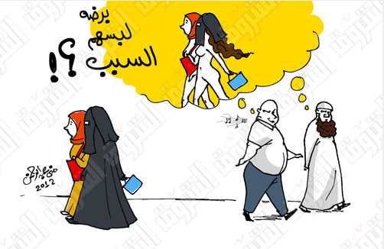

Image : Le mythe du voile protecteur, <http://brisonslemythe.canalblog.com/archives/2012/11/24/25661871.html>

# Conclusion

**En guise de conclusion provisoire**, l’auteur rajoutera, là, son propre point de vue :

Le mal est dans le regard dévoyé, concupiscents des hommes (musulmans ou autres ...) et non dans le corps des femmes. Et donc, le voile n'est certainement pas la solution à la concupiscence des hommes. Ce sont à ces hommes (musulmans ou autres ...) de changer de mentalité[[8]](#footnote-8) [[9]](#footnote-9) !

# Bibliographie

[1] *De la misère sexuelle des* islamistes, Marcela Iacub, 13 novembre 2015, <http://www.liberation.fr/chroniques/2015/11/13/de-la-misere-sexuelle-des-islamistes_1413193>

[2] *La misère sexuelle du monde arabe*, KAMEL DAOUD, 12 février 2016, <http://www.nytimes.com/2016/02/14/opinion/sunday/la-misere-sexuelle-du-monde-arabe.html>

[3] *Le mythe du voile protecteur*, <http://brisonslemythe.canalblog.com/archives/2012/11/24/25661871.html>

[4] *En guerre contre la pornographie, le Bangladesh bloque 20 000 sites Internet*, 20/02/2019, <https://www.informaticien.be/index.ks?page=news_item&id=27091>

[5] *Le porno version islamique*, Emmanuel Paquette, 22/03/2016, <https://www.lexpress.fr/actualite/societe/religion/le-porno-version-islamique_1775657.html>

[6] *L'islam et le sexe. Depuis "l'affaire de Cologne", la question est posée: la place du désir et du plaisir sexuels dans l'islam est-elle à l'origine d'une vision dégradée de la femme?,* Claire Chartier, 22/03/2016, <https://www.lexpress.fr/actualite/societe/religion/l-islam-et-le-sexe_1775591.html>

[7] *Le Pakistan, en tête des recherches de porno gay*, 14/06/2013, <https://www.huffingtonpost.fr/2013/06/14/porno-gay-pakistan_n_3442042.html>

[8] *Les pays musulmans consomment-ils plus de pornographie?* Certains classements montrent une surreprésentation de visites des sites adultes dans les pays arabes. Islam, conservatisme et tabous seraient un cocktail idéal qui favoriserait ce phénomène. Mais selon Shereen El Feki, auteure d’une enquête sur la sexualité dans la région, on ne peut pas démontrer cette spécificité régionale. Marc Taubert, 27/09/2016, <https://www.francetvinfo.fr/monde/moyen-orient/les-pays-musulmans-consomment-ils-plus-de-pornographie_3062863.html>

[9] *Pédophilie en Algérie, le silence assourdissant*, 01/06/2020, <https://wechsra.com/pedophilie-en-algerie-le-silence-assourdissant/>

[10] *Les violences sexuelles à l'encontre des adolescentes en Algérie*. Nadia Aït-Zaï, enseignante à la faculté de droit d’Alger, 2015, <https://algeria.unfpa.org/sites/default/files/pub-pdf/Etude%20Violence%20sexuelle%20chez%20l%27adolescente-NadiaAit-Zai-2_0.pdf>

[11] *Algérie : Selon le réseau Nada: 9000 enfants victimes d'agressions sexuelles*, 24/07/2020, a) <https://www.algerieinfos.com/selon-le-reseau-nada-9000-enfants-victimes-dagressions-sexuelles-chaque-annee-en-algerie>

b) <https://www.algerieinfos.com/selon-le-reseau-nada-9000-enfants-victimes-dagressions-sexuelles-chaque-annee-en-algerie/enfants-agressions-sexuelles/>

[12] *Vidéos. Au Pakistan, plus gros consommateurs de porno gay, l'homosexualité est punie de la peine de mort*, 20/12/2014, <http://www.stophomophobie.com/videos-homosexualite-le-paradoxe-pakistanais/>

[13] *Les musulmans sont les plus grands consommateurs de porno sur le web*, 21/05/2015, <http://www.realites.com.tn/2015/05/les-musulmans-sont-les-plus-grands-consommateurs-de-porno-sur-le-web/>

( [14] *Rappel utile : Les musulmans sont des grands consommateurs de porno sur internet*. 15/05/2015, <https://danielconversano.com/rappel-utile-les-musulmans-sont-les-plus-grands-consommateurs-de-porno-sur-le-web-a-travers-le-monde/> ) => Copie de l’article [13].

Chiffres divers :

[15] *Pornhub : 8 chiffres étonnants sur son usage dans le monde*, Ambre DEHARO, 15/12/2018, <https://www.capital.fr/entreprises-marches/les-7-chiffres-etonnants-sur-lusage-de-pornhub-dans-le-monde-1320019>

[16] *Les chiffres du porn : de quoi parle-t-on ?* Maïa Mazaurette, 23 mai 2018, <https://www.gqmagazine.fr/sexactu/articles/les-chiffres-du-porn-de-quoi-parle-t-on-/63370>

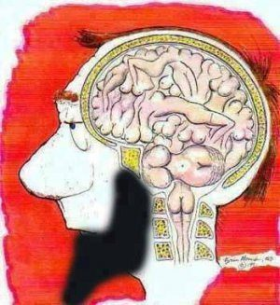

# Citations

« *Le sexe est la plus grande misère dans le « monde d'Allah ». A tel point qu'il a donné naissance à ce porno-islamisme dont font discours les prêcheurs islamistes pour recruter leurs « fidèles » :* ***descriptions d'un paradis plus proche du bordel*** *que de la récompense pour gens pieux,* ***fantasme des vierges pour les kamikazes****, chasse aux corps dans les espaces publics, puritanisme des dictatures, voile et burka* ». Extrait de "Cologne, lieu de fantasme", Kamel Daoud.

« *La femme non voilée n’a pas d’honneur et mérite le viol* », Rachid Eljay, imam à Brest, prédicateur islamiste.

« *La femme sans voile est comme une pièce de deux euros. Visible par tous, elle passe d'une main à l'autre.* », Hani Ramadan, prédicateur islamiste[[10]](#footnote-10).

# Informations, statistiques et études

« *En guerre contre la pornographie, le* ***Bangladesh bloque 20 000 sites Internet.*** *Les fournisseurs d'accès à internet de ce pays conservateur d'Asie du Sud à majorité musulmane ont bloqué au cours de la semaine écoulée des milliers de sites pornographiques et de paris en ligne, suite à des directives du régulateur des télécoms.* ***Des réseaux sociaux populaires comme TikTok et Bigo, que les autorités estiment être utilisés à mauvais escient, ont aussi été bloqués****. La plupart des sites affectés sont étrangers, mais quelques portails et médias locaux figurent également sur la liste, a ajouté le ministre. « Je veux créer un internet sain et sûr pour tous les Bangladais, dont les enfants. Et ceci est ma guerre contre la pornographie. Et ce sera une guerre continue », a déclaré Mustafa Jabbar, ministre des Postes et Télécommunications. Ce filtrage fait suite à une décision de la justice bangladaise qui, saisie par une organisation de la société civile, avait en novembre enjoint les autorités de bloquer sous six mois les sites et publications électroniques au contenu considéré comme obscène. Pays de 165 millions d'habitants, le Bangladesh compte plus de 90 millions d'internautes.* ***Les noms d'actrices porno dominent régulièrement la liste des termes les plus populaires dans les moteurs de recherche*** »[[11]](#footnote-11).

« *Hypocrisie du soi-disant blocage des sites pornographiques en Arabie Saoudite. Ils téléchargent un logiciel donnant accès à un proxy, un VPN (Virtual Private Network), payent une cotisation mensuelle et ont une fausse adresse IP leur permettant de tout consulter et tout faire être repéré par les filtres gouvernementaux. 10 mn et le problème de l'anonymat est réglé. C'est d'ailleurs ce que je conseille de faire à toute personne qui voyage et travaille dans la zone au vu du danger de donner son avis sur les réseaux sociaux. D'ailleurs les blocages du surf sur Internet concernent aussi la politique et la religion. Et les VPN s'installent autant sur ordinateur que sur mobile. A bon entendeurs. Ils rhabillent leurs femmes mais s'excitent sur les sites porno's ! ... Rappelons qu'il a été constaté que les hommes qui consultent le plus les sites pornographiques sont les djihadistes de tous poils et autres musulmans... fondamentalistes ou pas !* », Hlv Martinez.

« Six des huit pays les plus consommateurs de pornographie seraient des pays musulmans, selon un classement du webzine américain [Salon.com](http://www.salon.com/2015/01/15/why_porn_is_exploding_in_the_middle_east_partner/) qui cite des données Google. Le Pakistan serait ainsi en tête, suivi par l’Egypte. Dans le top également, l'Iran, le Maroc, l'Arabie Saoudite et la Turquie.  
  
Ce classement peut être [remis en cause](http://musafurber.com/2015/01/18/comment-why-porn-is-exploding-in-the-middle-east/) (notamment parce que tous les internautes ne passent pas par Google pour consommer ces vidéos).  
  
D’ailleurs, dans le classement fait par l’un des mastodontes du secteur, [PornHub](http://www.pornhub.com/insights/pornhub-2015-year-in-review" \t "_blank), aucun pays arabe n’arrive dans le top 20 des pages les plus visitées par pays.  
  
Mais pour d’autres [sites](http://raseef22.com/en/life/2013/12/15/porn-middle-east-elephant-room/), il existe effectivement une spécificité régionale… qui tient au fait que certains sites porno sont plus populaires dans des régions du monde que d’autres. Ainsi, xnss.com et xvideos.com sont beaucoup plus visités que PornHub dans les pays arabes et apparaissent dans le top 20 des sites les plus visités.  
  
**Des spécificités dans les comportements**  
Une première particularité régionale est que les utilisateurs des pays du Golfe restent plus longtemps en moyenne sur une vidéo pour adultes que dans les autres pays.

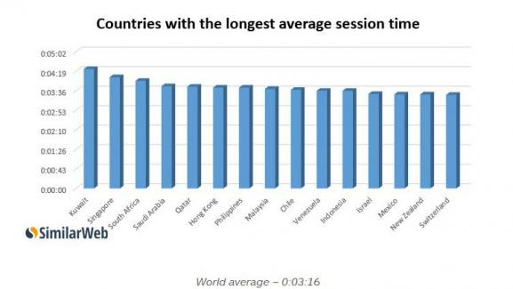

 Les Etats où la religion est très présente (islam, hindouisme en particulier) ont aussi un taux de rebond très fort. C’est-à-dire que les internautes ont tendance à ne regarder qu’une vidéo puis partent du site. Les auteurs de l’étude notent que «ce taux est le plus haut parmi les pays musulmans suggérant peut-être que les visiteurs vont sur le site et s’en vont rapidement à cause des risques pris».

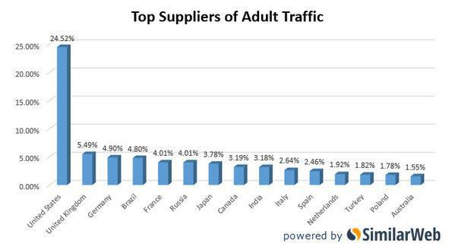

**Un contexte sociopolitique**  
«Il y a une grande frustration dans beaucoup de pays musulmans parce que le sexe ne se pratique pas avant le mariage. Et la moyenne d’âge du mariage augmente. Pour les hommes, c’est à environ 30 ans, et 20 ans pour les femmes», affirme Shereen El Feki, médecin, journaliste, auteure de l’ouvrage La Révolution du Plaisir contactée par Géopolis.  
   
Après cinq ans d’enquête, elle a voulu aborder les questions de sexualité dans les pays musulmans, «dans un contexte où il existe beaucoup de tabous».  
   
Pourtant, selon Shereen El Feki, ce ne fut pas toujours le cas. «Il y a eu des périodes où les pays musulmans avaient une vraie liberté sexuelle. Par exemple, la version originale des Mille et Une Nuits est très sexuelle. Nous avons une réelle histoire érotique.»  
   
De nos jours, la situation n’est plus la même. «Les gens parlent beaucoup de sexe, mais ils le font en catimini», poursuit cette militante.

**Perpétuation des traditions**  
On pourrait penser que cet accès à la pornographie occidentalise la sexualité des jeunes générations. Mais pour cette chercheuse, c’est le phénomène contraire.  
   
«Ils s’éduquent sexuellement en consommant de la pornographie. Mais les mêmes tabous restent. Je connais, par exemple, une mère qui a découvert que des vidéos pour adultes étaient consultées sur l’ordinateur familial. Elle pensait que c’était son fils et voulait le sermonner. Mais c’était en fait sa fille, et là, c’était un véritable désastre pour elle.»  
   
Selon Shereen El Feki, la pornographie peut même être utilisée pour justifier certaines traditions. «En Egypte, 67% des jeunes filles sont excisées. Dans ce pays, les hommes regardent beaucoup de vidéos porno, en particulier occidental. Du coup, certains disent que si l’on n’excise pas les jeunes filles, elles vont devenir comme les actrices porno! C’est donc un très mauvais aspect de la mondialisation…».

**L’islam contre la sexualité ?**  
Ce n’est pas ce que pense la chercheuse. Mais selon elle, il ne faut pas appliquer des schémas occidentaux à ces problématiques.  
   
«La loi islamique est très complexe et peut évoluer. Par exemple, au Maroc, il y avait 800 avortements illégaux par jour. Aller vers une autorisation totale de l’avortement était impossible. Mais un changement lent est possible. Les autorités religieuses étaient évidemment contre disant que la loi islamique ne le permettait pas. Mais en réalité, il existe quatre écoles différentes, dont une qui autorise l’avortement sous certaines conditions. Le roi (Mohammed VI, NDLR), étant plutôt ouvert sur la question, a affirmé qu’il changerait la loi. Et en tant que chef religieux, il a imposé cette évolution.»  
   
Enfin, à la question de savoir s’il existe une spécificité dans la consommation de sites pornographiques dans les pays musulmans, Shereen El Feki affirme que non. «Partout dans le monde, la consommation de sites pour adultes est forte. Et les effets négatifs sont partout les mêmes: cela n’aide jamais les relations, les couples et ce qu’est réellement la sexualité ».

Source : *Les pays musulmans consomment-ils plus de pornographie ?* Marc Taubert, 27/09/2016, <https://www.francetvinfo.fr/monde/moyen-orient/les-pays-musulmans-consomment-ils-plus-de-pornographie_3062863.html>

« *Les musulmans des grands consommateurs de porno sur le web. Selon des données publiées par Google et reprises par le Courrier international, 4 pays musulmans figurent dans le top 5 des pays les plus adeptes des sites pornographiques sur le web.*

*Le Pakistan vient à la tête de cette liste suivi par l’Egypte, le Vietnam, l’Iran et le Maroc.*

*Des similaires données publiées par Google l’année dernière révèlent qu’en moyenne 55.4 millions de demandes de recherche mensuels du mot « sex » sur Google viennent du monde arabe soit 10% du total des demandes dans le monde.*

*L’outil Google Trends permet de constater que le Maroc vient en 4ème position dans le monde en matière de recherche de « vidéo sex gay ».*

*Le site pornographique Pornhub a également dévoilé ses statistiques relatives à la moyenne de la durée de visite sur son plateforme. A titre d’exemple la durée de la visite d’un tunisien (premier visiteur sur ce site dans le monde arabe) est de 7 mn.39s, un mauritanien : 9mn.31s, un algérien: 8.40s et 5m.30s pour un irakien.*».

Source : a) *Les musulmans sont les plus grands consommateurs de porno sur le web*, 21 mai 2015, <https://www.realites.com.tn/2015/05/les-musulmans-sont-les-plus-grands-consommateurs-de-porno-sur-le-web/>

b) *Rappel utile : Les musulmans sont des grands consommateurs de porno sur internet*. 15/05/2015, <https://danielconversano.com/rappel-utile-les-musulmans-sont-les-plus-grands-consommateurs-de-porno-sur-le-web-a-travers-le-monde/>

Mais, a contrario, selon ces deux sites, le classement est, selon le site PornHub :

1) USA, 2) Angleterre, 3) Inde, 4) Japon, 5) Canada, 6) France, 7) Allemagne, 8) Italie, 9) Australie, 10) Philippines

a) *Top 10 des pays les plus accros au porno, ceux qui aiment mater*, <http://www.topito.com/top-pays-accro-porno>

b) *Qui sont les 10 pays qui consomment le plus du porno* ? 21 février 2019 par Houdini, <http://thewizardofozxxx.com/2019/qui-sont-les-10-pays-qui-consomment-le-plus-du-porno/>

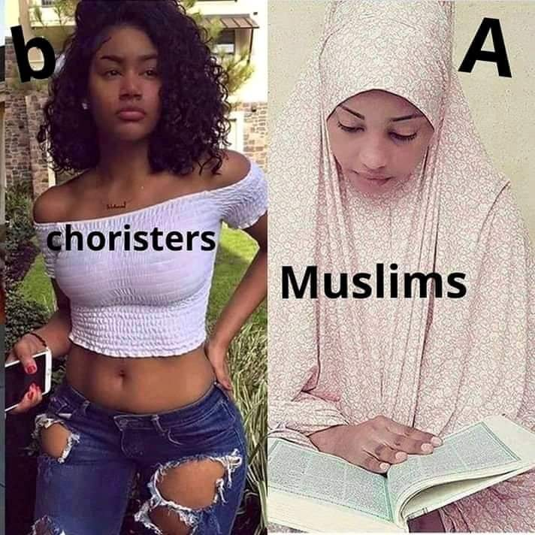

Le monde des femmes, tel que veulent le présenter certains musulmans, divisé entre les femmes dévêtues, impudiques, provocantes (de « mauvaise vie ») et les femmes musulmanes, sages, pieuses, voilées, réservées.

« Une étude menée par le site [TheNextWeb.com](http://thenextweb.com/market-intelligence/2015/03/24/who-are-the-biggest-consumers-of-online-porn/) a révélé le classement des pays ayant le plus de sites pornos hébergés sur leur territoire. Surprise, il ne s'agit pas des États-Unis, mais l'Iraq et l'Égypte, deux pays très conservateurs.

Le top dix des pays hébergeant le plus de sites pornos est largement dominé par les pays européens. La Belgique se retrouve en 8e position. Les États-Unis n'y apparaissent même pas, alors qu'ils produisent plus d'un quart des films pornos dans le monde.

Pourquoi ? Parce que nous parlons justement de proportions ou de parts de marché : l'Irak figure en tête du nombre de sites adultes par rapport au nombre total de sites hébergés par le pays. Or, il y a moins de sites produits en Irak qu'aux États-Unis.

Une autre [étude](http://www.pornmd.com/sex-search), cette fois menée par Pornhub, un des plus grands sites pornos au monde, a révélé les recherches les plus fréquemment émises par les internautes sur son site. On apprend que les Français sont friands de Hentai (cartoon japonais à caractère pornographique), que les Polonais préfèrent les jeux de jambes à plusieurs ou encore que les Irlandais sont attirés par les Anglais. ».

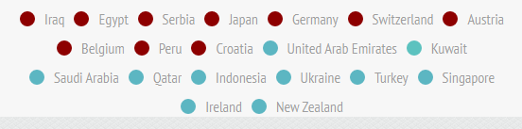

Top 10 des pays du monde qui hébergent le plus de porno et de ceux qui en hébergent le moins.

Source : Quels sont les pays qui consomment le plus de porno ? 20/05/15, <https://www.levif.be/actualite/insolite/quels-sont-les-pays-qui-consomment-le-plus-de-porno/article-normal-395975.html>

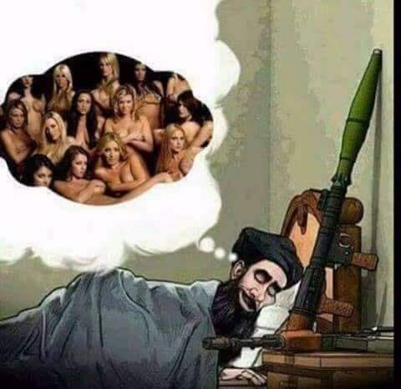



« *Un démon se tient aux côtés de chaque nouveau-né. Si le bébé est un musulman chiite, Allah repousse le démon, qui ne peut plus lui nuire.* ***Mais si le nouveau-né n'est pas chiite, le démon met son index dans son anus, qui devient ensuite un homosexuel refoulé*** », Yasser Al-Habib, imam chiite londonien.



« La femme non voilée n’a pas d’honneur et mérite le viol », Rachid Eljay, imam à Brest.

Table des matières

[1 L’observation de la frustration sexuelle des musulmans en terre d’islam 1](#_Toc46588211)

[2 Conclusion 3](#_Toc46588212)

[3 Bibliographie 3](#_Toc46588213)

[4 Citations 4](#_Toc46588214)

[5 Informations, statistiques et études 5](#_Toc46588215)

1. i.e. « coincés ». [↑](#footnote-ref-1)
2. Les attaques contre des femmes occidentales par des migrants arabes à Cologne, en Allemagne, la veille du jour de l’an ont remis en mémoire le harcèlement que d’autres femmes avaient subi à la place Tahrir, en Egypte en 2011, durant les beaux jours de la révolution.  En réponse, certains pays européens en sont venus à produire [des guides de bonne conduite](http://www.lexpress.fr/actualite/monde/europe/comment-l-europe-veut-apprendre-l-egalite-hommes-femmes-a-ses-migrants_1756332.html) pour réfugiés et migrants. [↑](#footnote-ref-2)
3. Peut-être pour conserver l'illusion consensuelle du "vivre ensemble" entre communautés musulmanes et le reste des Européens, pour éviter de mettre l’huile sur le feu et de contribuer à l’augmentation de l’islamophobie. [↑](#footnote-ref-3)
4. A) La projection, en psychanalyse ou psychologie \_ un [mécanisme de défense](https://fr.wikipedia.org/wiki/M%C3%A9canisme_de_d%C3%A9fense" \o "Mécanisme de défense) psychologique \_, désigne l'opération mentale (généralement inconsciente) par laquelle une personne attribue à quelqu'un d'autre ses propres [sentiments](https://fr.wikipedia.org/wiki/Sentiment" \o "Sentiment), dans le but de se sortir d'une situation [émotionnelle](https://fr.wikipedia.org/wiki/%C3%89motion" \o "Émotion) **vécue comme intolérable par elle**. La projection peut apparaître aussi dans les cas de [psychoses](https://fr.wikipedia.org/wiki/Psychose" \o "Psychose) [paranoïaque](https://fr.wikipedia.org/wiki/Parano%C3%AFa" \o "Paranoïa) (délire paranoïaque) ou [schizophrénique](https://fr.wikipedia.org/wiki/Schizophr%C3%A9nie" \o "Schizophrénie) (hallucination, délire). B) Une personne en proie à des [pulsions](http://www.psychologies.com/Dico-Psycho/Pulsion" \t "_self), des pensées, des [désirs](http://www.psychologies.com/Dico-Sexo/Desir" \t "_self) qu'elle ne peut reconnaître pour siens utilise un [mécanisme de défense](http://www.psychologies.com/Dico-Psycho/Defense-mecanisme-de" \t "_self) essentiellement imaginaire : elle les déplace sur autrui. C'est ce que la psychanalyse nomme projection. A priori normale, sinon nécessaire, la projection devient trouble psychique lorsqu'elle revient en boomerang sur son auteur sous forme de délire[paranoïaque](http://www.psychologies.com/Dico-Psycho/Paranoia" \t "_self), [phobies](http://www.psychologies.com/Dico-Psycho/Phobie" \t "_self) handicapantes ou [jalousie](http://www.psychologies.com/Dico-Psycho/Jalousie" \t "_self) extrême. C) Au sens psychanalytique du terme, les projections psychologiques sont les opérations par lesquelles le sujet expulse de soi et localise dans l’autre, des qualités, des sentiments, des désirs qu’il méconnaît ou **refuse en lui**. Sources : a) <https://fr.wikipedia.org/wiki/Projection_(psychanalyse)> , b) <http://www.psychologies.com/Dico-Psycho/Projection> [↑](#footnote-ref-4)
5. De la misère sexuelle des islamistes, Marcela Iacub, 13 novembre 2015, <http://www.liberation.fr/chroniques/2015/11/13/de-la-misere-sexuelle-des-islamistes_1413193> [↑](#footnote-ref-5)
6. La misère sexuelle du monde arabe, KAMEL DAOUD FEB. 12, 2016, <http://www.nytimes.com/2016/02/14/opinion/sunday/la-misere-sexuelle-du-monde-arabe.html> [↑](#footnote-ref-6)
7. Sources:  
   1. Nader Abou Anas (conférencier à la mosquée Al Imane du Bourget) : [https://www.youtube.com/watch?v=Len9PXqg6gc](https://www.youtube.com/watch?v=Len9PXqg6gc" \t "_blank)  
   2. Rachid Abou Houdeyfa (L'imam de la Mosquée Sunna de Brest): <https://www.youtube.com/watch?v=w89Ugk8YfoQ>  
   3. Mehdi Kabir (L'imam de la mosquée de Villetaneuse) : <https://www.youtube.com/watch?v=4cufC-jS7FQ> [↑](#footnote-ref-7)
8. Mais même en France, certains hommes ne voient les femmes que comme des objets sexuels (« de la viande sur pied »). [↑](#footnote-ref-8)
9. Quand on a trop de désirs sexuels inassouvis, reste la solution de la masturbation ou de la *sublimation* de ses désirs, en se consacrant à fond à ses passions ( à se violons d’Ingres …) ou dans le travail. [↑](#footnote-ref-9)
10. *Hani Ramadan revient sur ses propos sur les femmes non voilées*. En voyage à Mayotte, le prédicateur revient sur les femmes non voilées qu'il avait comparées à des pièces de monnaie passant d'une main à l'autre. De notre correspondant à Genève, Ian Hamel, 20/06/2016, <https://www.lepoint.fr/societe/hani-ramadan-revient-sur-ses-propos-sur-les-femmes-non-voilees-20-06-2016-2048202_23.php> [↑](#footnote-ref-10)
11. *En guerre contre la pornographie, le Bangladesh bloque 20 000 sites Internet*, 20/02/2019, <https://www.informaticien.be/index.ks?page=news_item&id=27091> [↑](#footnote-ref-11)